**华中科技大学计算机学院**

**《计算机通信与网络》实验报告**

实验名称 计算机通信与网络

|  |  |  |  |
| --- | --- | --- | --- |
| 姓 名 | 班 级 | 学 号 | 得 分 |
| 潘翔 | IOT1601 | U201614898 |  |

教师评语：

Lab1 使用网络协议分析仪Wireshark 2

1.1 环境 2

1.2 实验目的 2

1.3 实验内容及步骤 2

1.4 实验结果 2

1.5 实验中的问题及心得 6

参考文献 7

Lab2 网络模拟器Packet Tracer的使用 9

2.1 环境 9

2.2 实验目的 9

2.3 实验内容及步骤 9

2.4 实验结果 12

2.5 实验中的问题及心得 13

参考文献 13

Lab3 分析Ethernet II帧、集线器和交换机工作原理 14

3.1 环境 14

3.2 实验目的 14

3.3 实验内容及步骤 14

3.4 实验结果 15

3.5 实验中的问题及心得 15

参考文献 15

Lab4 分析IP和ARP协议 16

4.1 环境 16

4.2 实验目的 16

4.3 实验内容及步骤 16

4.4 实验结果 16

4.5 实验中的问题及心得 17

参考文献 17

Lab5 配置路由器的路由选择协议 18

5.1 环境 18

5.2 实验目的 18

5.3 实验内容及步骤 18

5.4 实验结果 18

5.5 实验中的问题及心得 18

参考文献 18

Lab6 分析TCP特性 19

6.1 环境 19

6.2 实验目的 19

6.3 实验内容及步骤 19

6.4 实验结果 19

6.5 实验中的问题及心得 19

参考文献 19

Lab7 利用Java(C++)开发网络应用程序 20

7.1 环境 20

7.2 实验目的 20

7.3 实验内容及步骤 21

7.4 实验结果 22

7.5 实验中的问题及心得 23

参考文献 23

**华中科技大学计算机学院**

**《计算机通信与网络》实验报告**

实验名称 使用网络协议分析仪Wireshark

|  |  |  |  |
| --- | --- | --- | --- |
| 姓 名 | 班 级 | 学 号 | 得 分 |
| 潘翔 | IOT1601 | U201614898 |  |

教师评语：

# Lab1 使用网络协议分析仪Wireshark

## 1.1 环境

操作系统： ArchLinux x64

网络平台： Wireshark 2.6.3

网络环境：

Link encap:Ethernet  HWaddr a0:8c:fd:24:5d:4c     
inet addr:222.20.100.153  Bcast:222.20.101.255  Mask:255.255.254.0   
inet6 addr: fe80::2476:27:cd9d:d75b/64 Scope:Link   
inet6 addr: 2001:250:4000:803c:e3c1:b69:d9f2:67b0/64 Scope:Global

## 1.2 实验目的

1. 能够正确安装配置网络协议分析软件Wireshark。
2. 熟悉使用Wireshark分析网络协议的基本方法。
3. 加深对协议格式、 协议层次和协议交换过程的理解。

## 1.3 实验内容及步骤

1. 启动WireShark
2. 因为WireShark需要网卡权限，输入命令 sudo wireshark
3. 选择当前网卡elo1
4. 尝试不同的协议和报文进行抓包分析

## 1.4 实验结果

### 1.4.1 分析ping的报文

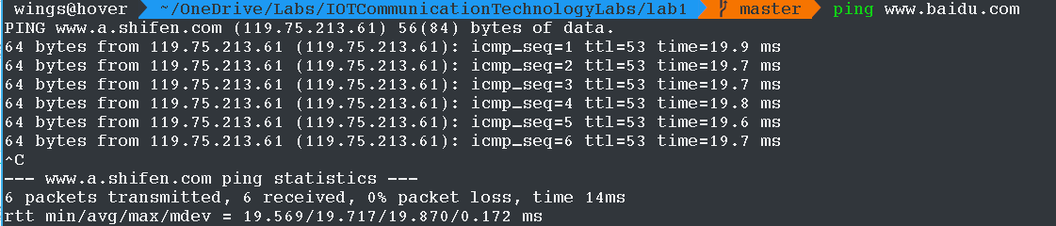

图1-1 ping [www.baidu.com](http://www.baidu.com)结果

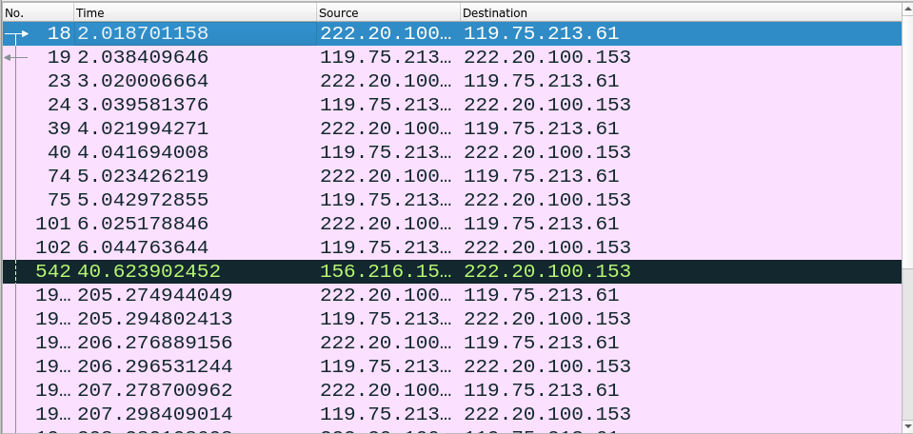

图1-2 wireshark结果

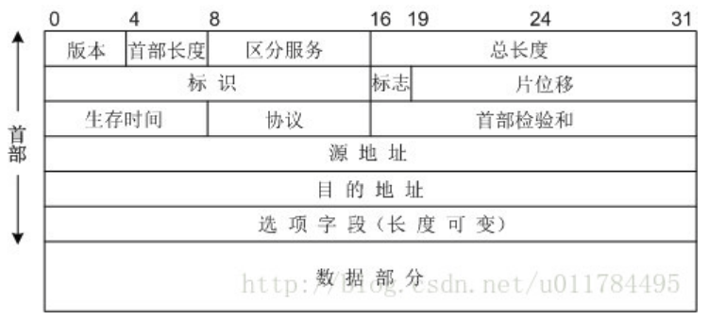

图1-3 ICMP报文结构

协议类型：V4

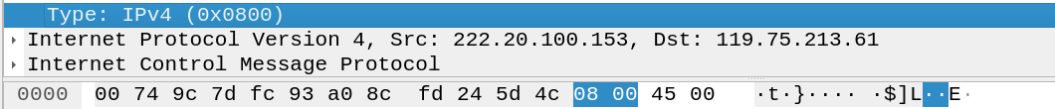

图1-4 协议类型

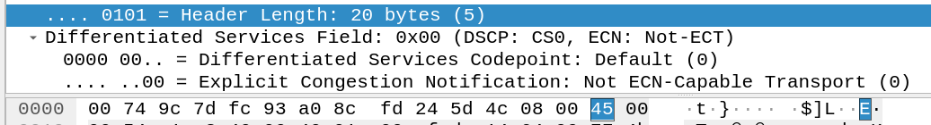

图1-5 首部长度

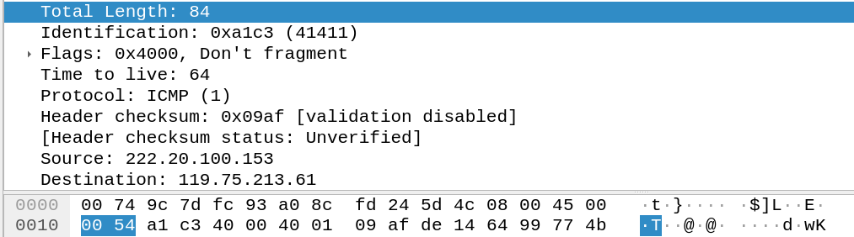

图1-6 总长度

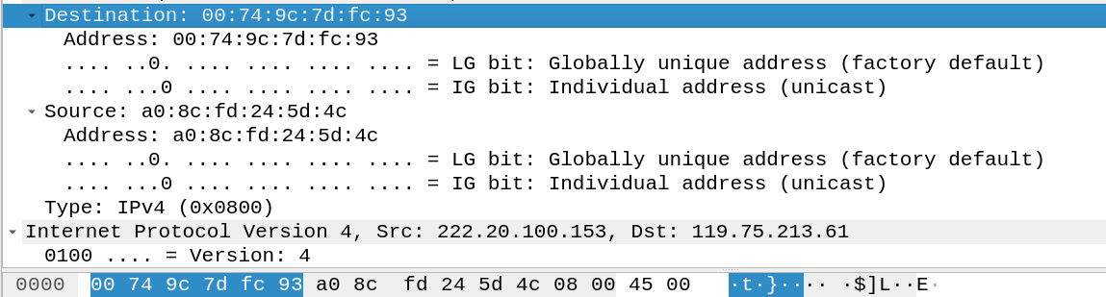

图1-7 源地址与目标地址

### 1.4.2 分析VPN

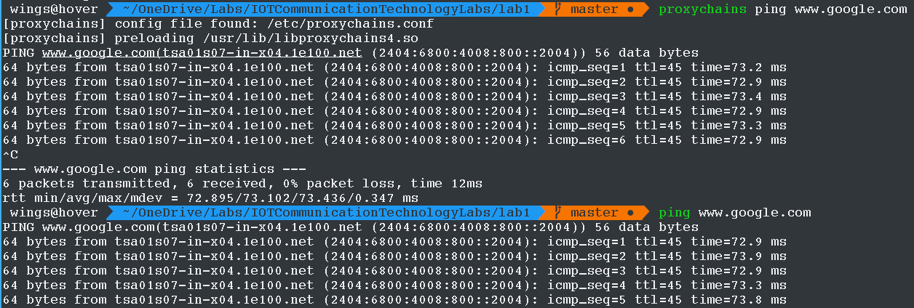

图1-8 proxychains ping

在proxychains中，对于能够直接连接且速度较快的访问请求采用直接访问形式，故实际上仍为直接访问。

对于www.google.com采用IPV6连接方式。

### 1.4.3 TraceRoute路径分析

TraceRoute的默认程序基于ICMP报文实现，而ICMP报文可能被防火墙拦截（路由器不响应）等原因无法收到反馈报文，tcpTraceRoute采用TCP “SYN”包，而如果目标地址是允许访问的，SYN标志位的数据段是TCP建立连接时进行“三次握手”的第一次握手，通常不会故增加采用了tcpTraceRoute进行测试。



图1-9 traceroute hust.edu.cn

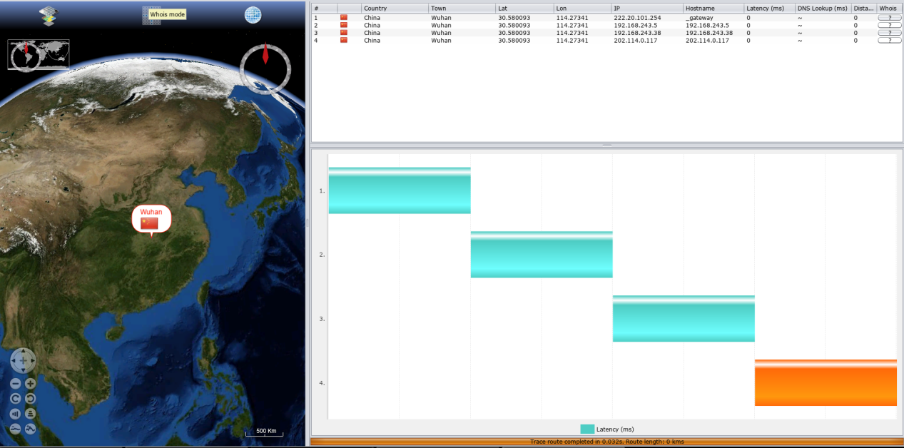

图1-10 visual-traceroute hust.edu.cn

从图中可以看出，在进行hust.edu.cn ICMP报文中，对于局域网段的返回报文不同的程序有不同的处理方式。

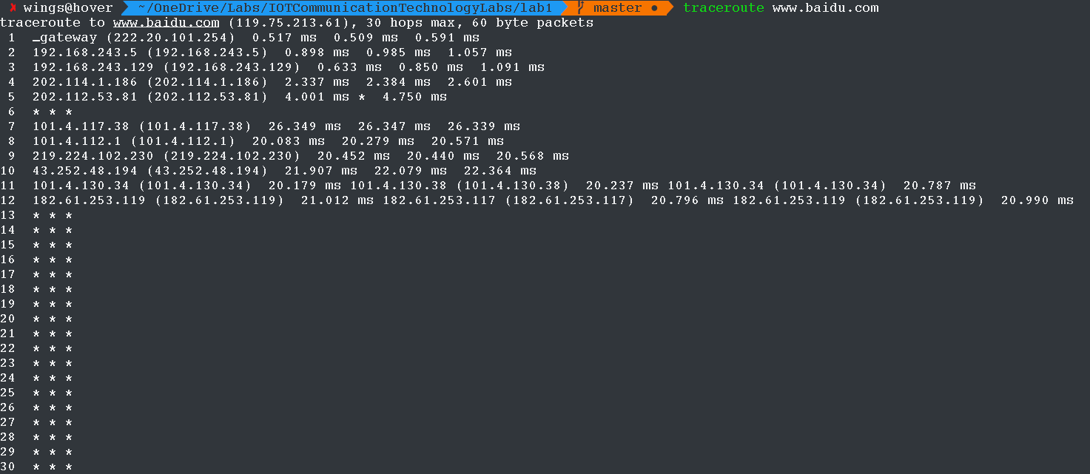

图1-11 traceroute www.baidu.com

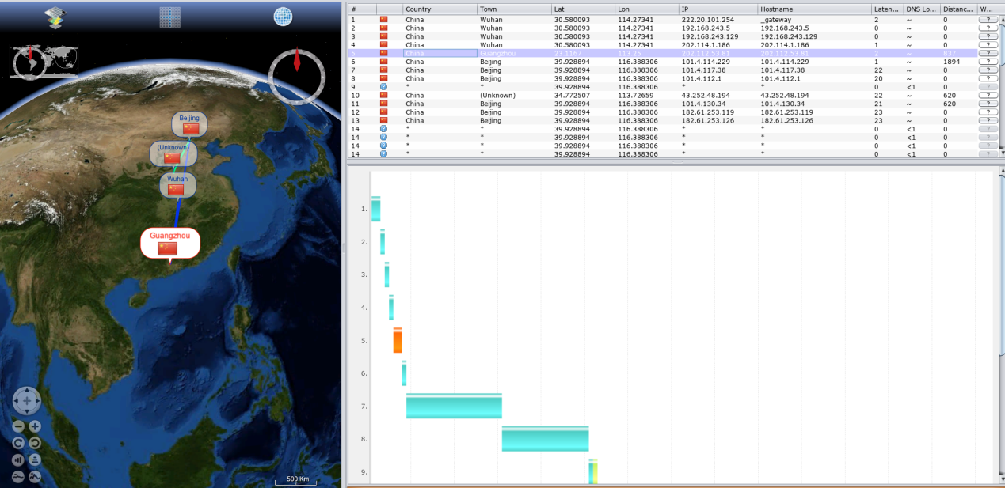

图1-12 visual-traceroute [www.baidu.com](http://www.baidu.com)

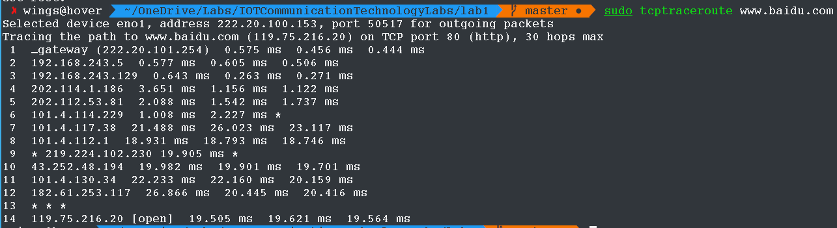

图1-13 tcptraceroute [www.baidu.com](http://www.baidu.com)

1. 与上文hust.edu.cn结果进行比较，从IP地址可以看出，均有从局域网段到广域网段的跳转。
2. 而在182.61.253.117/119处对ICMP包进行了拦截处理，故无法收到反馈报文，使用tcptraceroute可以得到反馈。
3. 可以看到使用可视化时，传播过程先到广州，再到北京，报文传输的路径选择与实际的物理距离有差异

## 1.5 实验中的问题及心得

实验过程中，因为较为熟悉网络的配置过程，故没有产生太多的困难，开始采用traceroute和ping时，想到使用proxychains进行一下测试，在过程中发现并无返回报文，应该是防火墙或者路由对与此类报文进行了阻塞处理，而进行了一次正常追踪之后，使用proxychains与正常结果相同，故猜测可能存在机制选择能够连接的方式。

分析过程使用了可视化工具帮助分析。

正常的ICMP报文对于商用服务器来说是一定的负担，故基于ICMP报文的traceroute可能被阻拦，故尝试采用基于‘SYN’包的tcptracroute，最终成功。

实验过程中，熟练了网络的debug方法，和了解了不同报文的字段结构。

## 参考文献

1. <https://wiki.archlinux.org/index.php/Network_Debugging>

**华中科技大学计算机学院**

**《计算机通信与网络》实验报告**

实验名称 使用网络协议分析仪Wireshark

|  |  |  |  |
| --- | --- | --- | --- |
| 姓 名 | 班 级 | 学 号 | 得 分 |
| 潘翔 | IOT1601 | U201614898 |  |

教师评语：

# Lab2 网络模拟器Packet Tracer的使用

## 2.1 环境

操作系统： Manjaro x64

网络平台： PacketTracer 7.2.1

网络环境：

Link encap:Ethernet  HWaddr a0:8c:fd:24:5d:4c     
inet addr:222.20.100.153  Bcast:222.20.101.255  Mask:255.255.254.0   
inet6 addr: fe80::2476:27:cd9d:d75b/64 Scope:Link   
inet6 addr: 2001:250:4000:803c:e3c1:b69:d9f2:67b0/64 Scope:Global

## 2.2 实验目的

1. 掌握使用Packet Tracer模拟网络场景的基本方法，加深对网络环境、 网络设备和网络协议交互过程等方面的理解。
2. 安装和配置网络模拟器软件Packet Tracer， 观察与IP网络接口的各种网络硬件及其适用场合。

## 2.3 实验内容及步骤

### 2.3.1 安装

1. 安装网络模拟器
   1. 从官网下载./tar.gz
   2. 执行./install安装
   3. Packettracer脚本运行
2. 使用网络模拟器

### 2.3.2 环境测试

两台Terminal通过Switch使用Copper Cross-over 直接连接

PC0

        IP：          192.168.1.2

        Submask：     255.255.255.0

        Gateway：     192.168.1.1

PC1

        IP：          192.168.1.3

        Submask：     255.255.255.0

        Gateway：     192.168.1.1

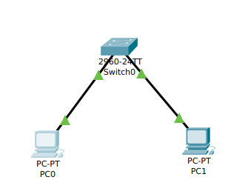

图2-1 环境测试

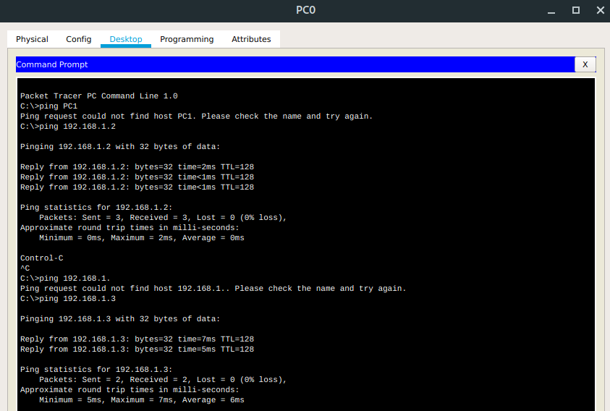

图2-2 PC0 ping PC1

### 2.3.3 交换机配置

交换机vlan 1远程管理配置

 IP：          192.168.1.3

        Submask：     255.255.255.0

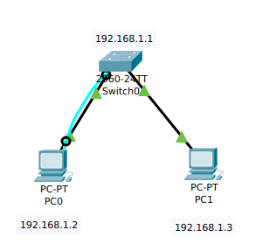

图2-3 交换机控制网络图

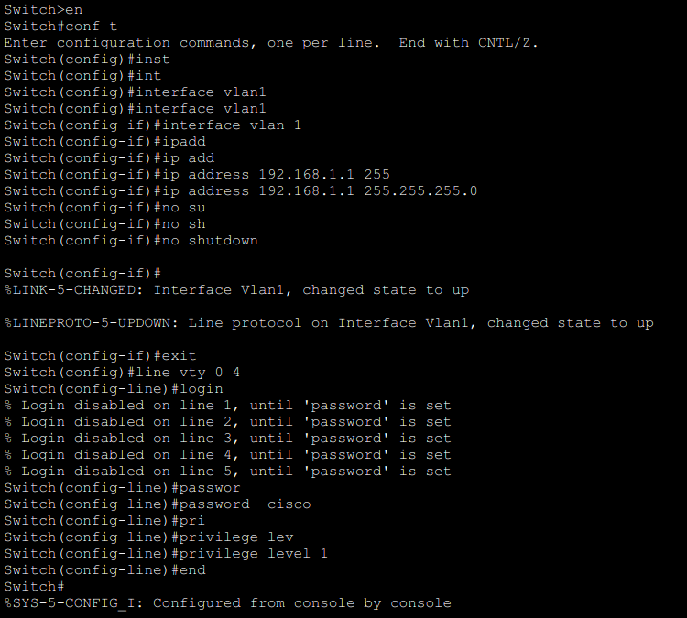

图2-4 交换机配流图

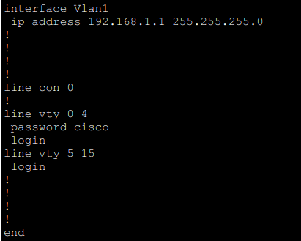

图2-5 交换机配置结果

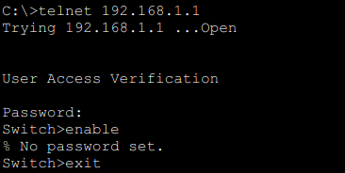

图2-6 交换机配置结果测试

### 2.3.4观察与IP网络接口的各种网络硬件

从PacketTracer中打开路由器2620XM的物理设备视图，仔细做下列工作：观察有关NM-1FE-FX模块描述；将其拖入设备，观察模块面板上的硬件接口情况；做笔记，并自行分析该模块的适用场合。

对路由器2620XM的NM-1FE-TX、NM-2FE2W、NM-8AM、NM cover plate模块分别做上述工作。

### 2.3.5 ping和traceroute实验

1. 创建链路
2. 配置网络
3. 配置路由器端口
4. 使用命令

## 2.4 实验结果

### 2.4.1 网络拓扑图

### 2.4.2 设备观察



图2-1 Route2620XM模块图

### 2.4.3 命令及报文跟踪

## 2.5 实验中的问题及心得

Cisio Packet Tracer整个模拟软件十分有趣，实验过程中尝试了不同的器件，对于许多设备的模拟十分逼真，比如使用二层交换机的时候需要把电话的界面打开，手动插上电源线，而使用三层交换机的时候提供POE供电，此时还可以分析整个交换机的负载功率。

对于交换机，三层交换机可以充当路由功能或者交换机功能，在交换机的配置平台中可以进行切换，而交换机提供了VLAN可以灵活划分节点的广播域且容易修改，提高了灵活性，而Packet Tracer也提供了思科私有的ISL协议实现交换机之间的VLAN中继。

对于线的使用上，同类设备交叉线，异类设备直通线，这么设计的目的是因为网口标准是相同的情况下，线序是对称的，需要把发送端口接上接通端口故需要使用交叉线，而中间如果有中继设备则提供转接服务。

报文跟踪中

## 参考文献

1. CiscoPacketTracer网络实验手册
2. Cisco Packet Tracer 实验教程 https://blog.csdn.net/al_assad/article/details/70255987

# Lab3 分析Ethernet II帧、集线器和交换机工作原理

## 3.1 环境

操作系统： Manjaro-4.18.10-1 x86_64 (Arch-Based Distribution)

网络平台： Wireshark 2.6.3

网络环境：

Link encap:Ethernet  HWaddr a0:8c:fd:24:5d:4c     
inet addr:222.20.100.153  Bcast:222.20.101.255  Mask:255.255.254.0   
inet6 addr: fe80::2476:27:cd9d:d75b/64 Scope:Link   
inet6 addr: 2001:250:4000:803c:e3c1:b69:d9f2:67b0/64 Scope:Global

## 3.2 实验目的

1. 分析Ethernet II帧
   1. 深入理解Ethernet II帧结构。
   2. 基本掌握使用Wireshark分析俘获的踪迹文件的基本技能。
2. 分析集线器和交换机工作机理
   1. 观察交换机处理广播和单播报文的过程。
   2. 比较交换机与集线器工作过程。
   3. 掌握使用Packet Tracer模拟网络场景的基本方法，加深对网络环境、 网络设备和网络协议交互过程等方面的理解。

## 3.3 实验内容及步骤

1. 分析Ethernet II帧
   1. 分析踪迹文件中的帧结构

用Wireshark俘获网络上收发分组或者打开踪迹文件，选取感兴趣的帧进行分析。

* 1. 分析以太帧结构

1. 分析集线器和交换机工作机理
   1. 在PacketTracer中配置网络拓扑
   2. 观察交换机如何处理广播和单播报文
   3. 观察交换机如何处理未知单播

## 3.4 实验结果

### 3.4.1 分析Ethernet II帧

### 3.4.2 分析集线器和交换机工作机理

1. 网络拓扑图及IP配置
2. 广播报文
3. 单播报文
4. 未知单播报文

## 3.5 实验中的问题及心得

在网络拓扑的架构中，比较标准的操作是先进行配置再进行连线，类似于电路中的先进行电路设置，再进行连线操作，因为不配置的话，容易造成广播风暴，造成交换机长时间不收敛。

普通集线器广播策略不传播至本身的原因是集线器为物理结构，不提供控制功能，故其中的线连接方式直接通过物理实现，自然不会形成回环，而在实验中也得到了验证。

## 参考文献

1. CiscoPacketTracer网络实验手册

# Lab4 分析IP和ARP协议

## 4.1 环境

操作系统： Manjaro-4.18.10-1 x86_64 (Arch-Based Distribution)

网络平台： Wireshark 2.6.3

网络环境：

Link encap:Ethernet  HWaddr a0:8c:fd:24:5d:4c     
inet addr:222.20.100.153  Bcast:222.20.101.255  Mask:255.255.254.0   
inet6 addr: fe80::2476:27:cd9d:d75b/64 Scope:Link   
inet6 addr: 2001:250:4000:803c:e3c1:b69:d9f2:67b0/64 Scope:Global

## 4.2 实验目的

1. 深入理解IP报文结构和工作原理。
2. 深入理解ARP协议的工作原理：

理解IP和以太网协议的关系，掌握IP地址和MAC地址的映射机制，搞清楚IP报文是如何利用底层的以太网帧进行传输的。

## 4.3 实验内容及步骤

1. 分析IP报文结构
   1. 分析俘获的分组
   2. 分析IP报文结构
2. 分析ARP协议
   1. 查看本机因特网IP硬件地址
   2. 使用ARP命令
   3. 分析ARP协议工作过程
   4. 选择两台相连的计算机，清楚ARP表中的所有项目。选择IP地址为222.20.104.243的主机A和222.20.104.248的主机B进行实验，首先在主机A和与B上分别执行“arp -d”命令清楚ARP表中的所有项目。
   5. 在主机A上运行Wireshark程序，执行包俘获操作。
   6. 从主机A向主机B发送Ping包，检查两台主机的ARP表中项目。
   7. 从俘获的分组中找出ARP报文，并分析ARP协议执行的全过程，画出或写出ARP协议报文的交互过程，分析实验结果和现象。

## 4.4 实验结果

### 4.4.1 分析IP协议

### 4.4.1 分析ARP协议

## 4.5 实验中的问题及心得

## 参考文献

1. CiscoPacketTracer网络实验手册

# Lab5 配置路由器的路由选择协议

## 5.1 环境

操作系统： Manjaro-4.18.10-1 x86_64 (Arch-Based Distribution)

网络平台： Wireshark 2.6.3

网络环境：

Link encap:Ethernet  HWaddr a0:8c:fd:24:5d:4c     
inet addr:222.20.100.153  Bcast:222.20.101.255  Mask:255.255.254.0   
inet6 addr: fe80::2476:27:cd9d:d75b/64 Scope:Link   
inet6 addr: 2001:250:4000:803c:e3c1:b69:d9f2:67b0/64 Scope:Global

## 5.2 实验目的

1. 深入理解路由器中路由选择协议的工作原理。
2. 能够配置路由器的路由选择协议RIP。

## 5.3 实验内容及步骤

1. 生成并配置网络拓扑
2. 配置IP
3. 配置路由器选路协议
4. 检查路由器选路协议的效果

## 5.4 实验结果

## 5.5 实验中的问题及心得

## 参考文献

1. CiscoPacketTracer网络实验手册

# Lab6 分析TCP特性

## 6.1 环境

操作系统： Manjaro-4.18.10-1 x86_64 (Arch-Based Distribution)

网络平台： Wireshark 2.6.3

网络环境：

Link encap:Ethernet  HWaddr a0:8c:fd:24:5d:4c     
inet addr:222.20.100.153  Bcast:222.20.101.255  Mask:255.255.254.0   
inet6 addr: fe80::2476:27:cd9d:d75b/64 Scope:Link   
inet6 addr: 2001:250:4000:803c:e3c1:b69:d9f2:67b0/64 Scope:Global

## 6.2 实验目的

1. 深入理解TCP的如下重要机制的工作原理：利用序号和确认号实现可靠数据传输，TCP拥塞控制算法（慢启动和拥塞避免），接收方通告的流量控制。
2. 掌握用Wireshark分析TCP踪迹文件的技能。

## 6.3 实验内容及步骤

1. 俘获本机与远程服务器的TCP踪迹文件

使用Wireshark俘获从本机到远程服务器之间的TCP踪迹文件，并将俘获本机收发的TCP报文段存入踪迹文件tcp.cap中，为了方便实验，此处使用已经俘获保存的踪迹文件tcp-ethereal-trace-1.pcap。

1. 熟悉TCP踪迹文件
2. 分析TCP序列/应答编号和流量控制
3. 分析应用层内容
4. 分析TCP拥塞控制

## 6.4 实验结果

## 6.5 实验中的问题及心得

## 参考文献

1. CiscoPacketTracer网络实验手册

# Lab7 利用Java(C++)开发网络应用程序

## 7.1 环境

操作系统: Manjaro-4.18.10-1 x86_64 (Arch-Based Distribution)

开发语言: C/C++

编辑器: Visual Studio Code 1.27.2 x64

编译器: g++ (GCC) 8.2.1 20180831

调试器: GNU gdb (GDB) 8.2

构建工具: GNU Make 4.2.1

网络环境：

Link encap:Ethernet  HWaddr a0:8c:fd:24:5d:4c     
inet addr:222.20.100.153  Bcast:222.20.101.255  Mask:255.255.254.0   
inet6 addr: fe80::2476:27:cd9d:d75b/64 Scope:Link   
inet6 addr: 2001:250:4000:803c:e3c1:b69:d9f2:67b0/64 Scope:Global

## 7.2 实验目的

1. 基本掌握利用C++开发环境调试应用程序的方法。
2. 理解基于套接字开发网络应用程序的过程，深入理解Ping工作原理。
3. 深入理解HTTP协议的格式和工作过程，理解Web代理服务器工作原理。

## 7.3 实验内容及步骤

### 7.3.1 myping

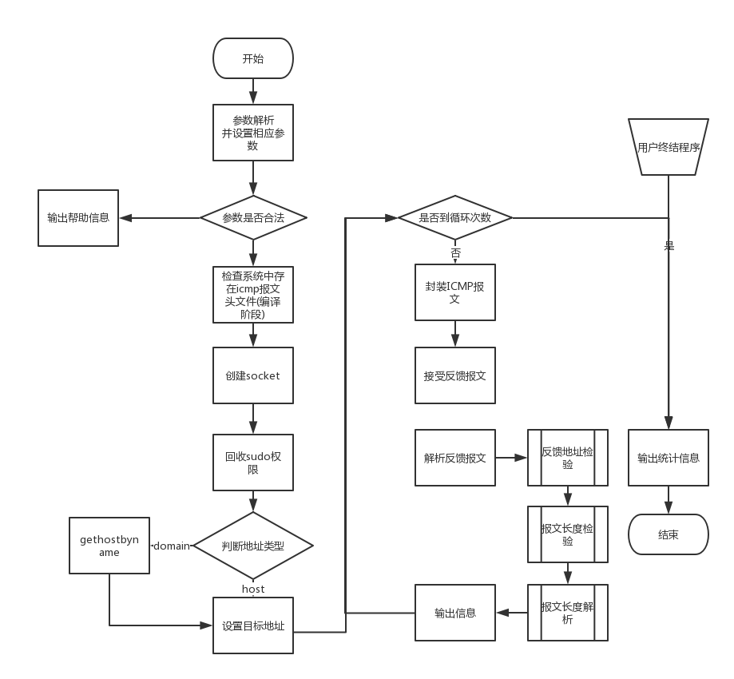

图7-1 myping函数流程图

### 7.3.2 myWebServer

1. server_base
   1. request 结构体定义
   2. 初始化
   3. 装载资源
   4. 默认的request处理函数
2. server_http
   1. 初始化服务器
      1. 指定端口
      2. 线程数量
   2. 重写accept函数
      1. m_io_service资源池中取出socket
      2. 异步接受
         1. 调用accept函数
         2. 如果错误，调用默认process_request函数
3. server_https
   1. 初始化服务器
      1. 指定端口
      2. 线程数量
      3. 证书文件
      4. 私钥文件
   2. 重写accept函数
      1. m_io_service资源池中取出socket
      2. 异步接受
         1. 利用ssl对于报文IO Stream加密
         2. 如果错误，调用默认process_request函数

图7-2 server_https流程图

## 7.4 实验结果

### 7.4.1 ping实验结果

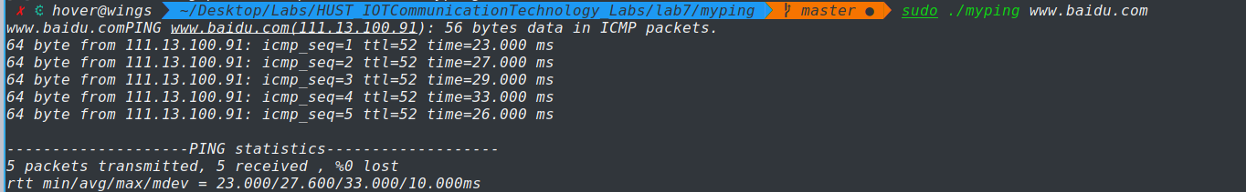

图7-3 myping [www.baidu.com](http://www.baidu.com)

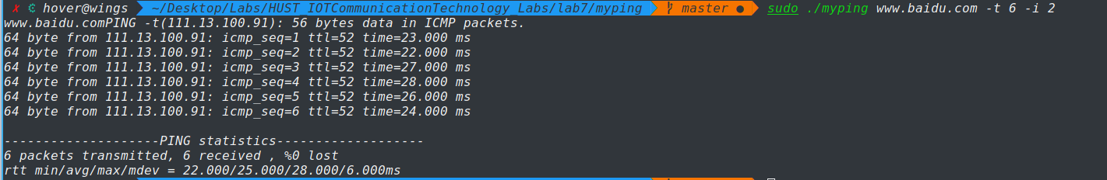

图7-4 myping [www.baidu.com](http://www.baidu.com) 参数解析测试

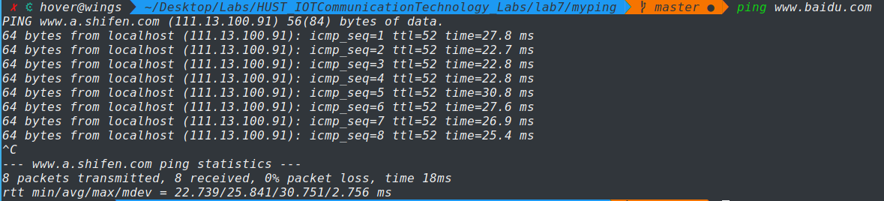

图7-5 ping www.baidu.com对比图

### 7.4.2 myWebServer

## 7.5 实验中的问题及心得

在ping的开发过程中，熟悉了UDP和ICMP的报文结构，其中对于大小端的处理，操作系统采用了宏判断的形式，而ICMP报文结构体内使用union形式，对是否回应做出了定义，结构清晰，且进行封装的时候不容易出错，这些值得我们自己在实现协议是进行学习，而在ping的系统实现中，和traceroute一样，可以选择指定协议类型，避免如同lab1中部分服务器出现的对于icmp报文不响应的状态。

Socket的创建需要root权限，但是系统的ping并不需要，是因为使用raw socket的使用，可以采用为应用程序授权的方式免root执行。

WebServer实现过程中，主要依赖Boost库进行，因为其有良好的多线程管理和异步IO操作，同时利用C++11特性，利用智能指针进行服务器资源管理和线程池实现，避免了引用计数错误和内存泄露问题。其中设计server_base作为基类，定义公共属性，便于不同的服务器进行版本实现，利用server_http和server_https进行继承实现主要是其中构造函数和accept方法的重写。使用handler类进行方法类的抽离，减少耦合性，便于添加新的方法。

其中，Boost库为我们提供了一些很好的示范，包括在进行网络流传输的时候，接受到的流可能大于bufferSize,传统的做法为舍弃溢出部分并报错，而推荐做法为解析头文件后对于溢出部分进行拼接。

整个过程熟悉了http和https应用层协议，锻炼了网络编程技巧，并学习了相关协议的实现。

## 参考文献

1. Boost.Asio Docement

<https://www.boost.org/doc/libs/1_61_0/doc/html/boost_asio.html>

1. UNIX Network Programming,3th